**高一年级《音乐鉴赏》 第15课时 《浪漫主义音乐》 拓展资源**

**一、文字资源**

**（一）浪漫主义音乐**

浪漫主义音乐是继古典主义音乐后出现的一个新的流派，它产生在19世纪初，这个时期艺术家在创作上表现为对主观感情的崇尚，对自然的热爱和对未来的幻想。艺术表现形式也较以前有了新的变化。浪漫主义音乐与古典主义音乐所不同的是，它承袭古典主义作曲家的传统，在此基础上有了新的探索。如强调音乐要与诗歌、戏剧、绘画等音乐以外的其他艺术相结合，提倡一种综合艺术；提倡标题音乐；强调个人主观感觉的表现，作品常常带有自传的色彩；作品富于幻想性,描写大自然的作品很多，因为大自然很平静，没有矛盾, 是理想的境界；重视戏剧，多研究民族、民间的音乐文学，从中吸取营养，作品具有民族特色。在艺术形式和表现手法上，与古典主义音乐有很大的差异，夸张的手法使用得特别多。在音乐形式上，它突破了古典音乐均衡完整的限制，有更大的自由性。单乐章题材的器乐曲繁多，主要是器乐小品，如即兴曲、夜曲、练习曲、叙事曲、幻想曲、前奏曲、无词歌以及各种舞曲，玛祖卡、 圆舞曲、波尔卡等。

**（二）《菩提树》**

歌曲为带引子的三段体结构。引子一开始，钢琴伴奏一连串的三连音，仿佛呼啸的寒风吹得树叶沙沙作响，流露出凄凉之感。八小节之后，歌声进入，开始在E大调上进行，情绪比较明朗，描写流浪者看见门前的一棵菩提树，回忆起过去的生活。经过一个小小的过门，歌曲转到e小调，又回到痛苦的现实之中，描绘了流浪的痛苦。后半部分又回到E大调，描述流浪者前途茫茫，迫切盼望早日找到安宁。歌曲结束之后，尾奏又用一连串的三连音，描写了与前奏相同的内容。

【资料来源】

　 书名：《音乐鉴赏——教师用书》

　 作者：音乐教师用书编委会

　 出版社：湖南文艺出版社

　 出版时间：2019.7

ISBN：978-7-5404-9158-1

**二、推荐欣赏**

**（一）舒伯特《魔王》**

推荐资源图片

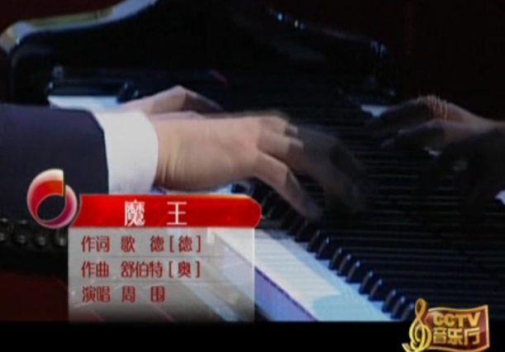

1. **舒伯特《菩提树》**

推荐资源图片

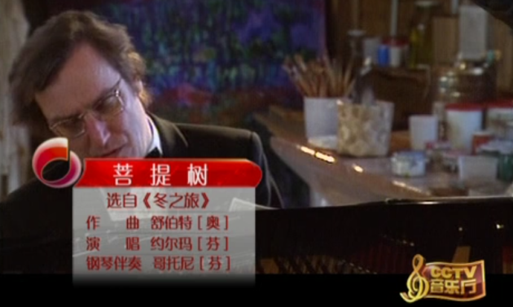

【资料来源】

央视网